产品特性条目
标 识 符： | 06 | 状 态： | □-未开始 □-实现中 □-已完成
名 称： | 设备维护指令/ MAI-comm | 重 要 性：
 |  | 工 作 量： | 初始估算值 - [ ] 实际值 - [ ]
如何演示：  概述：以命令行方式向设备发送即时的维护指令，并将返回结果显示在维护窗口中。客户要求能以多窗口方式进行设备的指令发送，以便于对比结果。  1. 用户点击设备维护指令功能，进入本功能。  2. 提供按照英文名、中文名、物理位置名称、网络地址及端口、状态条件查询设备信息，查询符合查询条件且为当前用户可维护的设备列表。  3. 查询结果以列表方式显示，显示字段包括：英文名、中文名、物理位置名称、网络地址及设备状态。  4. 点击列表中一条，可查看设备的详细信息。  5. 点击列表中一条后面的“发送指令”按钮，弹出以指令方式维护设备的窗口。可以对多个设备同时打开多个窗口。  6. 以指令方式维护设备输入的命令，保存到“维护指令执行日志”中。 |  | 注 解：  1. 查询时条件中，物理位置使用下拉框或弹出页面选择。  2. 弹出的以指令方式维护设备的窗口，使用popup窗口。窗口中应显示设备的基本信息，包括：英文名、中文名、物理位置名称、网络地址及设备状态。  3. 弹出以指令方式维护设备窗口，即通过NetTelent连接到所要维护的设备。窗口格式可参照下图中（或附件中的“设备维护指令窗口.vsd”）：  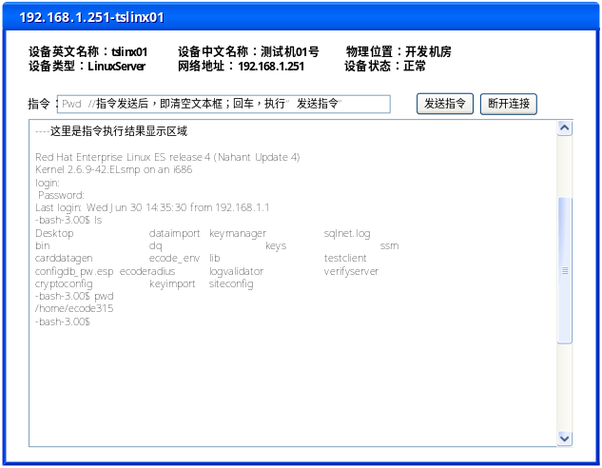  4. 窗口操作说明：  - 在指令输入框中输入维护指令，回车或按发送指令按钮，发送一条维护指令。  - 指令的执行结果，显示在执行结果显示区域中，同时清空指令输入框。执行结果显示区域提供滚动条，并显示最近的执行结果。  - 点击端口连接按钮，将本次执行的指令保存到“维护指令执行日志”中，并端口telnet连接，关闭当前指令执行窗口。
任 务 信 息

